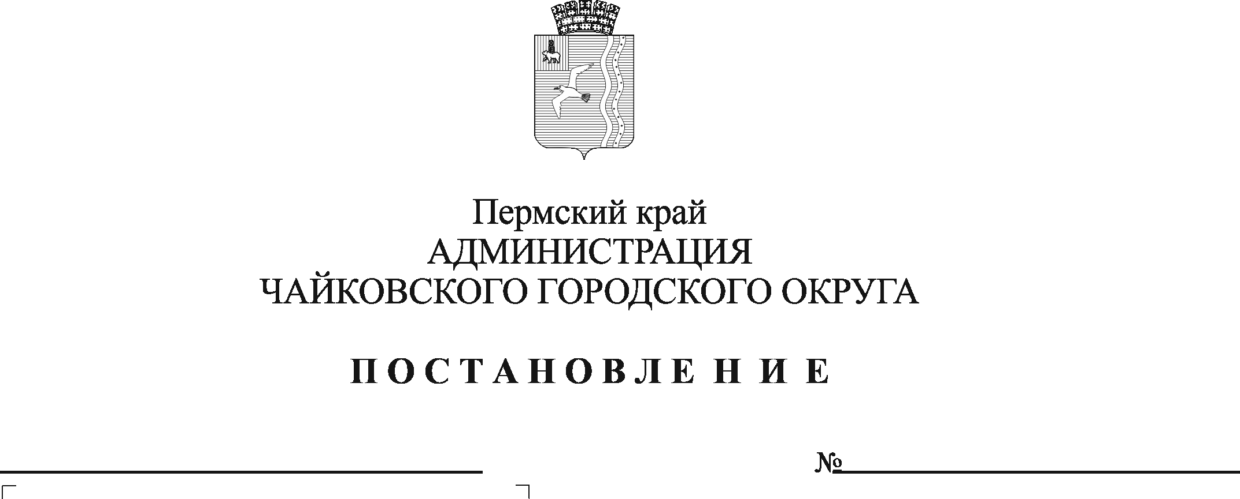
О внесении изменений в постановление администрации города Чайковского от 27.02.2019 № 348

На основании Федеральных законов от 6 октября 2003 г. № 131-ФЗ «Об общих принципах организации местного самоуправления в Российской Федерации», от 10 декабря 1995 г. № 196-ФЗ «О безопасности дорожного движения», Устава Чайковского городского округа
ПОСТАНОВЛЯЮ:
1. Внести в постановление администрации города Чайковского от 27 февраля 2019 г. № 348 «Об утверждении Положения о комиссии по обеспечению безопасности дорожного движения при администрации города Чайковского» (в редакции постановления администрации Чайковского городского округа от 1 июля 2019 г. № 1191), следующие изменения:
1.1 Положение о комиссии по обеспечению безопасности дорожного движения при администрации города Чайковского изложить в новой редакции согласно приложению;
1.2 пункт 1.2 признать утратившим силу.
2. Опубликовать постановление в муниципальной газете «Огни Камы» и разместить на официальном сайте администрации Чайковского городского округа.
- Постановление вступает в силу после его официального опубликования.

Глава городского округа –
глава администрации
Чайковского городского округа Ю.Г. Востриков

Приложение
к постановлению администрации
Чайковского городского округа
от _______ № ________

ПОЛОЖЕНИЕ
о комиссии по обеспечению безопасности дорожного движения
при администрации Чайковского городского округа

1. Общее положение

1.1. Комиссия по обеспечению безопасности дорожного движения при администрации Чайковского городского округа (далее - Комиссия) является коллегиальным органом при администрации Чайковского городского округа (далее - Администрация) по рассмотрению вопросов и подготовке предложений, направленных на обеспечение безопасности дорожного движения.
1.2. В своей деятельности Комиссия руководствуется действующим законодательством Российской Федерации, муниципальными правовыми актами, а также настоящим Положением.
1.3. Комиссия осуществляет свои полномочия во взаимодействии со структурными подразделениями органов исполнительной власти на территории Чайковского городского округа, отделом МВД России по Чайковскому городскому округу, Чайковским отделом межрегионального управления государственного автодорожного надзора по Пермскому краю, комиссией по безопасности дорожного движения в Пермском крае, предприятиями, учреждениями и индивидуальными предпринимателями.

2. Основные задачи Комиссии
Комиссия:
2.1. принимает решения по предупреждению дорожно-транспортных происшествий на автомобильном транспорте и контролирует их выполнение на территории Чайковского городского округа;
2.2. координирует действия предприятий, учреждений и индивидуальных предпринимателей по комплексному решению вопросов, связанных с безопасностью дорожного движения и организации перевозки пассажиров автобусами в границах Чайковского городского округа;
2.3. подготавливает предложения по совершенствованию нормативных правовых актов в сфере обеспечения безопасности дорожного движения.

3. Функции Комиссии

Комиссия:
3.1. организует изучение причин аварийности на автомобильном транспорте, рассматривает состояние работы по ее предупреждению на территории Чайковского городского округа;
3.2. определяет приоритетные направления деятельности по предупреждению дорожно-транспортных происшествий;
3.3. заслушивает выполнение федеральных, краевых и районных программ по обеспечению безопасности дорожного движения;
3.4. вносит предложения по подготовке проектов муниципальных правовых актов по обеспечению безопасности дорожного движения;
3.5. инициирует через соответствующие государственные органы и общественные организации, мероприятия по предупреждению дорожно-транспортных происшествий, повышению дорожно-транспортной дисциплины участников дорожного движения;
3.6. осуществляет координацию деятельности в сфере услуг по перевозке пассажиров, как автобусами, так и легковыми такси, предоставляемых юридическими лицами и индивидуальными предпринимателями на территории Чайковского городского округа.

4. Права Комиссии

Комиссия имеет право:
4.1. заслушивать на своих заседаниях представителей органов исполнительной власти, отдела МВД России по Чайковскому городскому округу, Управления государственного автодорожного надзора по Пермскому краю, общественных объединений и иных организаций и принимать соответствующие решения;
4.2. представлять на рассмотрение главе городского округа - главе администрации Чайковского городского округа, руководителям предприятий и учреждений предложения по организации безопасности дорожного движения;
4.3. принимать решения и контролировать их исполнение.

5. Организация работы

5.1. Деятельность Комиссии контролируется главой городского округа - главой администрации Чайковского городского округа.
5.2. Комиссия действует в составе председателя комиссии, членов комиссии и секретаря. Состав комиссии утверждается постановлением администрации Чайковского городского округа.
5.3. Председатель комиссии:
5.3.1 руководит работой Комиссии, обеспечивает регулярный созыв заседаний Комиссии (по мере необходимости, но не реже двух раз в год), определяет круг вопросов, подлежащих рассмотрению на очередном заседании Комиссии;
5.3.2 утверждает список лиц, подлежащих уведомлению об очередном заседании Комиссии;
5.3.3 в случае отсутствия председателя комиссии, его функции осуществляет заместитель председателя комиссии.
5.4. Секретарь Комиссии:
5.4.1 подготавливает для рассмотрения на заседаниях комиссии планы работы Комиссии и отчеты о ее деятельности;
5.4.2 подготавливает повестку заседания комиссии;
5.4.3 информирует членов комиссии о предстоящих заседаниях, ведет протокол заседаний комиссии.
5.5. Комиссия для решения вопросов по безопасному содержанию дорог, железнодорожных переездов, действующих автобусных маршрутов на территории Чайковского городского округа, а так же для контроля за осуществлением перевозки пассажиров автобусами может создавать рабочие группы из числа членов Комиссии, представителей заинтересованных ведомств, предприятий, учреждений, индивидуальных предпринимателей.
5.6. На заседания Комиссии в зависимости от характера рассматриваемых вопросов могут приглашаться представители организаций по строительству и эксплуатации дорог, жилищно-коммунального хозяйства, индивидуальные предприниматели и представители транспортных предприятий.
5.7. Заседание Комиссии считается правомочным, если на нем присутствует большинство от ее состава.
5.8. Решение Комиссии принимается простым большинством голосов, оформляется протоколом, подписываемым секретарем и председателем Комиссии.

